Bài 1:


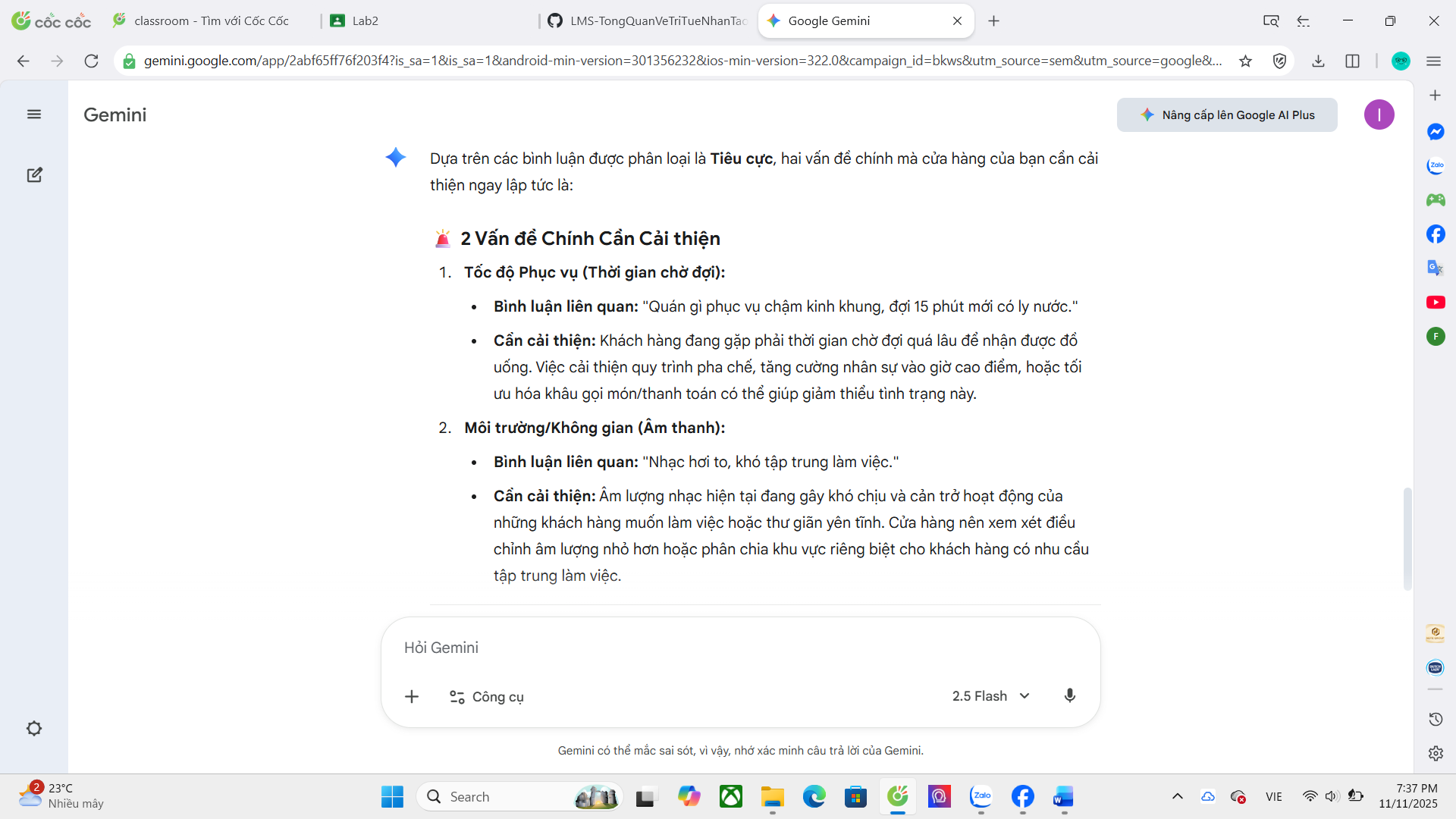
Bài 2:
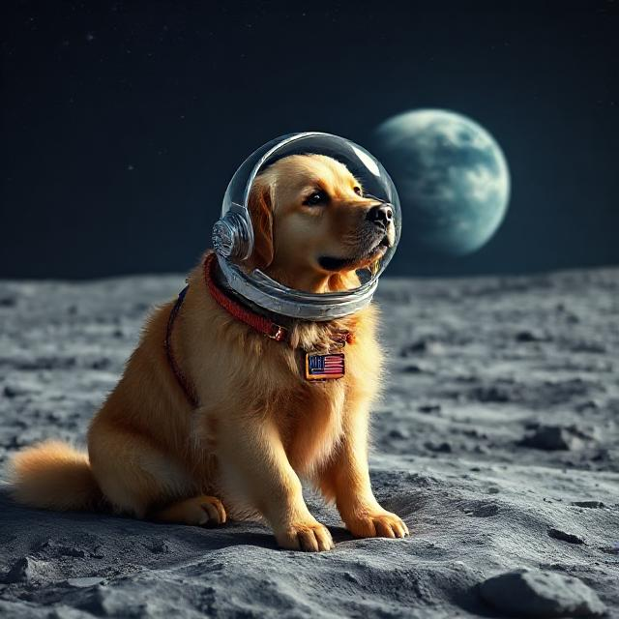
Trả lời của chatGPT:

- 🐶 Nhân vật chính: Là một chú chó lông vàng, trông hiền lành và thông minh.
- 👩‍🚀 Trang phục: Chú chó đội mũ bảo hiểm phi hành gia trong suốt, có khung kim loại bạc, tạo cảm giác như đang trong nhiệm vụ không gian. Trên cổ có vòng cổ màu đỏ và phù hiệu lá cờ Hoa Kỳ, biểu tượng cho việc tham gia sứ mệnh không gian của Mỹ (tương tự NASA).
- 🌑 Khung cảnh: Chú chó ngồi trên bề mặt xám bạc, lỗ chỗ — gợi nhớ đến Mặt Trăng. Xa xa, có thể thấy Trái Đất treo lơ lửng giữa bầu trời tối đen, tạo nên khung cảnh hùng vĩ và mang tính biểu tượng.
- 💡 Ánh sáng: Nguồn sáng từ phía trước và hơi chếch bên trái, chiếu sáng rõ phần đầu và thân trước của chú chó, tạo độ tương phản với phông nền tối.
- 🌌 Tổng thể: Bức ảnh mang phong cách giả tưởng khoa học (science fiction), kết hợp giữa yếu tố dễ thương của loài chó và sự kỳ vĩ của không gian. Nó gợi lên cảm giác phiêu lưu, khám phá, và trung thành — như một “phi hành gia bốn chân”.
So sánh và nhận xét:
1: AI đã nhận dạng đúng và đầy đủ các yếu tố trong bức ảnh và đã miêu tả được chi tiết các thành phần trong bức ảnh.
2:Vâng, chi tiết mà AI đã trả lời khiến tôi bất ngờ là phần nói về nội tâm cảm xúc của chú chó “Bức ảnh này kể một câu chuyện về một "Cosmic Canine" (chú chó vũ trụ) đang tĩnh lặng suy tư, có lẽ là đang nhìn về quê hương của mình.”
3:Khả năng nhìn của AI tại thời điểm hiện tại đã rất mạnh và có khả năng tiệm cận được với trình độ tư duy và suy luận của con người, AI đã có khả năng đọc được cảm xúc và bối cảnh của bức ảnh.

Bài 3:
